捐助方式
感謝您的支持，敬請利用以下捐款方式給予支持鼓勵，輔仁大學電機工程學系都將因您的善心而受惠。

(1)信用卡捐款 : 請填妥輔仁大學捐款單(如附件一)，傳真或郵寄至電機系辦公室。
(2)郵局存簿轉帳捐款 : 請填妥輔仁大學捐款單(如附件一)，連同存簿正面影本，傳真或郵寄至電機系辦公室。
(3)郵政劃撥捐款: 請至郵局填寫郵政劃撥單(或列印附件二表單)，戶名「輔仁大學學校財團法人輔仁大學」、帳號「15159038」，並請於備註欄「指定用途」：註明電機工程學系獎助基金(F630802)、電機工程學系系所發展基金(F630801)。
(4)台幣支票捐款: 填妥輔仁大學捐款單(如附件一)，連同支票寄交電機系辦公室，支票抬頭「輔仁大學學校財團法人輔仁大學」。
(5)銀行匯款捐款: 請至銀行匯款後，填妥輔仁大學捐款單(如附件一)傳真或郵寄至電機系辦公室。匯款至「台新銀行建北分行」銀行代碼「812」、戶名「輔仁大學學校財團法人輔仁大學」、帳號「2068-10-0007018-2」。
(6)國外匯款 (若需取得適用美國抵稅之證明，請洽電機系系辦公室，再為您說明)請匯入「台新銀行建北分行」

捐款步驟:
請先填妥捐款單 (如附件)
可至http://www.ee.fju.edu.tw/5-2.php 下載，捐款時，請註明「指定用途」：電機工程學系獎助基金(F630802)或電機工程學系系所發展基金(發展基金)(F630801)。
傳真至 02-29042638，系辦公室與捐款人確認後轉資金室存查。
再依您捐款方式捐款。
系辦公室再與學校確認。
在校方確認收到捐款後，對於每一筆捐款，學校均會開立收據，捐款人得併入所得稅辦理減免。
若您對本募款計畫有興趣做進一步的了解，歡迎與我們聯絡。
電機工程學系系主任：林昇洲
TEL：(02) 2905-3798 2905-2423 E-MAIL：045870@mail.fju.edu.tw
電機工程學系承辦人：林佳慧
TEL：(02) 2905-2538 E-MAIL：ee2010@mail.fju.edu.tw
FAX : (02) 2904-2638

輔仁大學捐款單
填表日期： 年 月 日
基本資料*為必填欄位，填妥本單後請回傳至本校資金室
捐款人姓名 /  機構名稱 * | □男  □女 |  |  | 身分證字號/  統一編號 |  |  |  | 填寫授權同意書可簡化個人綜合所得稅申報作業
聯絡方式 * | 電話：( ) 傳真：( ) 行動電話： -
通訊地址 * | □□□□□
電子信箱 * | @ |  |  |  |  |  | 生 日 |  |  | 民國 年 月 日
身 分 * | - 校友，畢業於民國 年 系/所  - 教職員工 □ 學生家長 □ 社會人士 □ 企業團體 □其他
收據資料 * | 抬頭名稱：□ 同姓名 □機構名稱  寄送地址：□ 同通訊地址 |  | □其他抬頭名稱  □其他寄送地址
公開徵信*
□ 同意公布姓名、用途及金額於本校刊物及公共事務室網頁 □ 不公布姓名，此項善舉以〝輔大人〞之名徵信。
□ 本人不同意以上資訊作為輔仁大學提供相關優惠訊息及聯繫交誼之用。
捐款用途*
□ 全校校務發展 □ 輔仁大學附設醫院籌建計畫 □ 理工新實驗大樓 (F630106)
□ 電機系獎助基金(F630802) □ 電機系所發展基金(F630801)
□ 其他指定用途：____________________________________________________________
捐款金額*
□我願參加「聚沙成塔」定期定額捐款，自民國 年 月至民國 年 月止。
□每月500元 □每月1,000元 □每月3,000元 □其他金額，新臺幣 元整。
□我願一次捐獻，本次捐款金額共計新台幣________________________________元整。
捐款方式*
□信用卡刷卡 | 持卡人姓名 |  |  |  |  | 授權碼 |  |  | 由本校填寫
□信用卡刷卡 | 卡別 | □輔大認同卡 □VISA □MasterCard □JCB □聯合卡
□信用卡刷卡 | 卡號 | - - -
□信用卡刷卡 | 發卡銀行 |  |  |  | 持卡人簽名 (請親自簽名需與信用卡簽名一致)
□信用卡刷卡 | 有效期限 | 西元20 年 月
□信用卡刷卡 | 信用卡線上捐款請至線上捐款網頁http://fros.fju.edu.tw/donate/ ，歡迎多加利用。
□郵局轉帳 | 存簿局號：______________ 帳號：_____________ 身分證字號：_________________  本人授權捐款人使用本人郵局帳戶進行捐款，簽名：_____________________  ※請填妥本單後連同存簿正面影本，傳真或郵寄至資金室即可完成手續。
□銀行匯款/  ATM轉帳 | 銀行「台新銀行建北分行」(代號：812)； 戶名「輔仁大學學校財團法人輔仁大學」；  帳號「2068-10-0007018-2」。請提供轉帳後五碼以利核對，轉帳後五碼：____________。
□支票 | 台幣支票抬頭「輔仁大學學校財團法人輔仁大學」；外幣支票抬頭「Fu Jen Catholic University」。  請註明禁止背書轉讓。請填妥本單後，連同支票以掛號郵寄至本校公共事務室。
□海外匯款 | Bank Name：Taishin International Bank Jianpei Branch  Bank Address：1F. 3F. B1., No. 17, Sec. 2, Jianguo N. Road, Jhongshan District, Taipei City 10487, Taiwan, R.O.C.  Beneficiary：Fu Jen Catholic University  Beneficiary's Address: No. 510, Zhongzheng Road, Xinzhuang District, New Taipei City 24205, Taiwan, R.O.C.  Account No.：2068-10-0007018-2 Swift Code：TSIBTWTP
□美國地區 | 透過美國「輔仁大學基金會」捐款，可取得適用美國抵稅之證明。敬請先與本單位聯絡，將由專人為您服務。
輔仁大學電機工程學系 聯絡人: 林佳慧 電話：(02)2905-2538、2424 傳真: (02)29042638 e-mail: ee2010@mail.fju.edu.tw
地址:24205新北市新莊區中正路510號 聖言樓七樓SF725室
◎所有捐款一律依稅法開具抵免稅額證明；為保護捐款人權益，本捐款單由本校保密，資料絕不會外洩。
二、輔仁大學捐款單-劃撥單格式
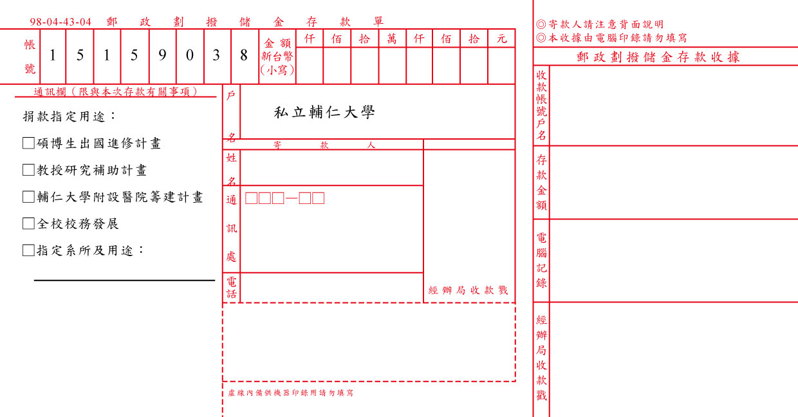

輔仁大學學校財團法人輔仁大學

捐款指定用途 :

□電機工程學系獎助基金
(F630802)

□電機工程學系系所發展基金
(F630801)

□理工學院新實驗大樓

輔大電子工程系畢業(第 屆)
輔大電機工程系畢業(第 屆)
畢業年度/西元

